의료모바일프로그래밍 [실습노트]

# Info

|  |  |  |  |
| --- | --- | --- | --- |
| 학년 | 4 | 학번 | 2011253020 |
| 이름 | 이화중 | 제출일 | 2016-10-28 |

# Code (주석 포함)

## 실습 6-1 (p.237)

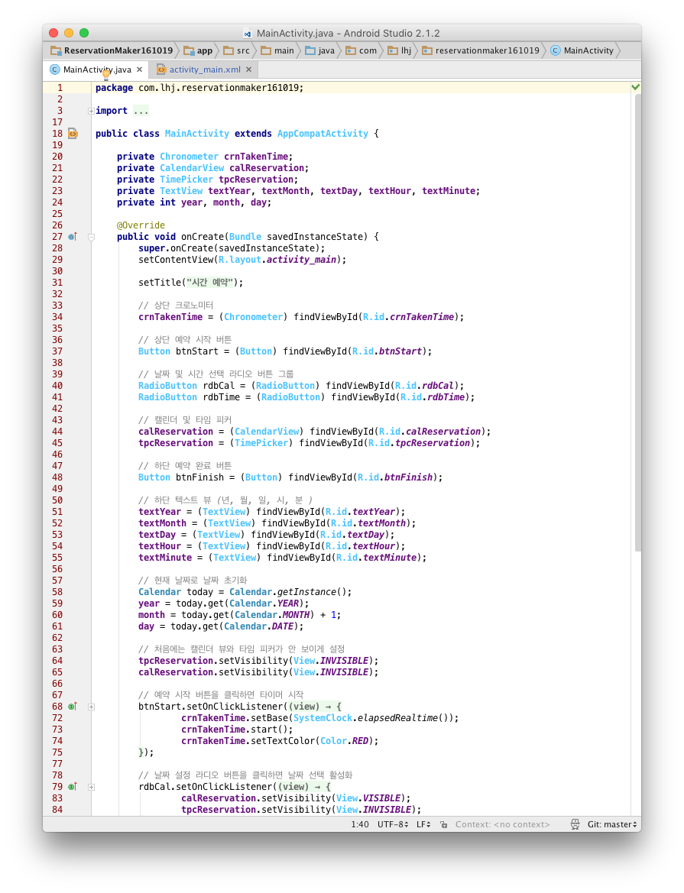

Figure 실습 6-1 MainActivity.java (1)

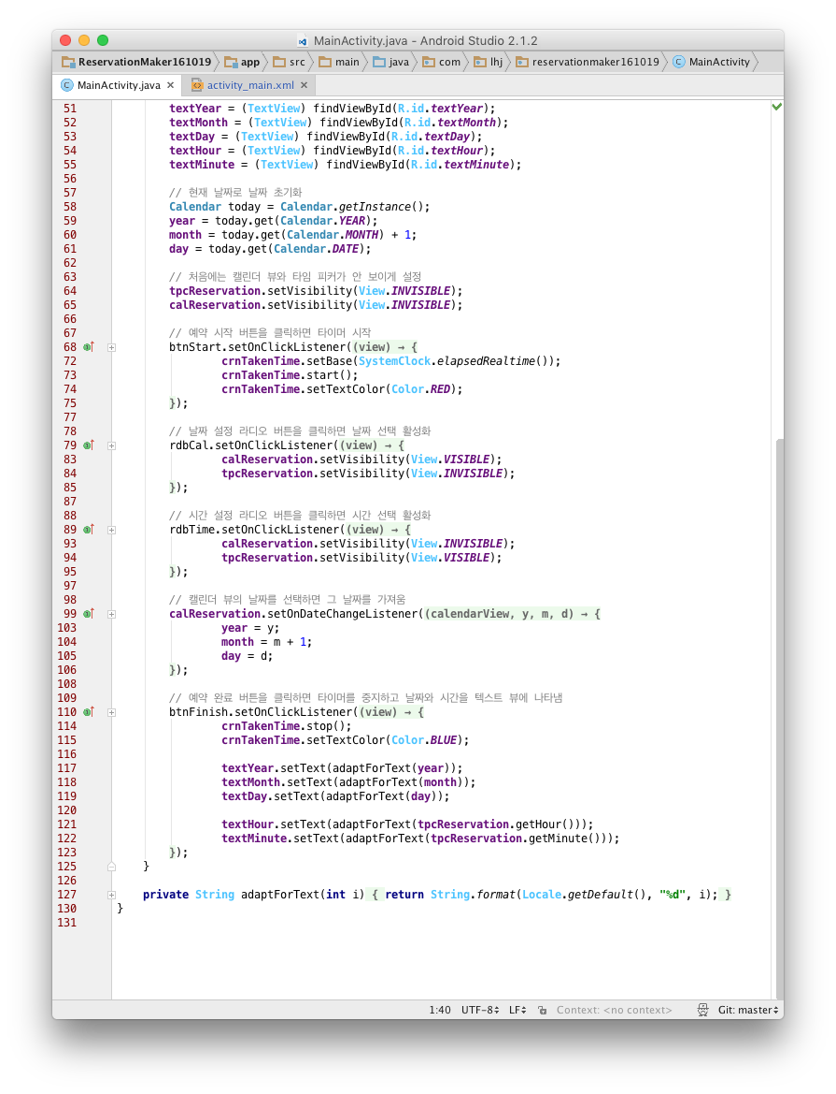

Figure 실습 6-1 MainActivity.java (2)[1]

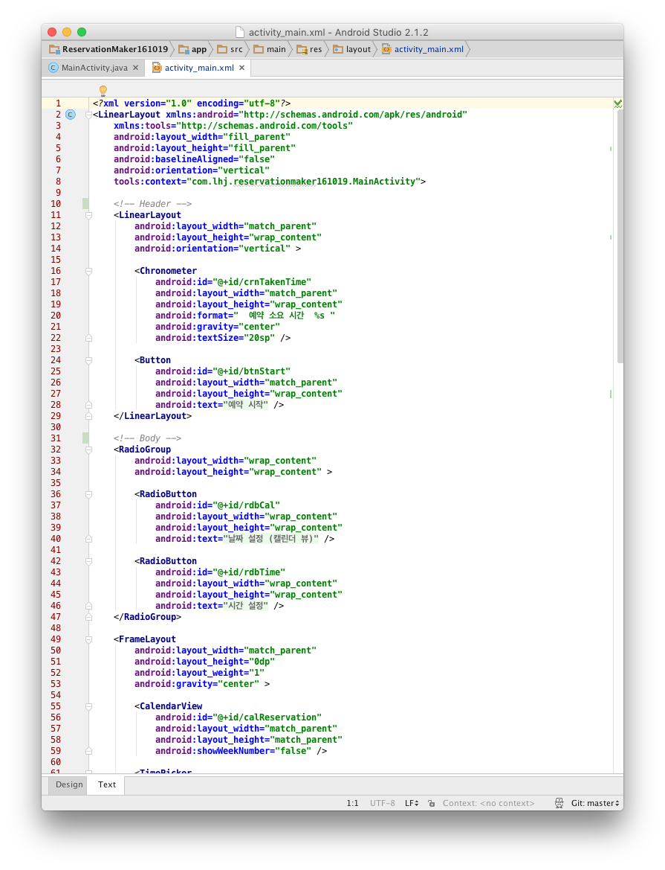

Figure 실습 6-1 activity_main.xml (1)

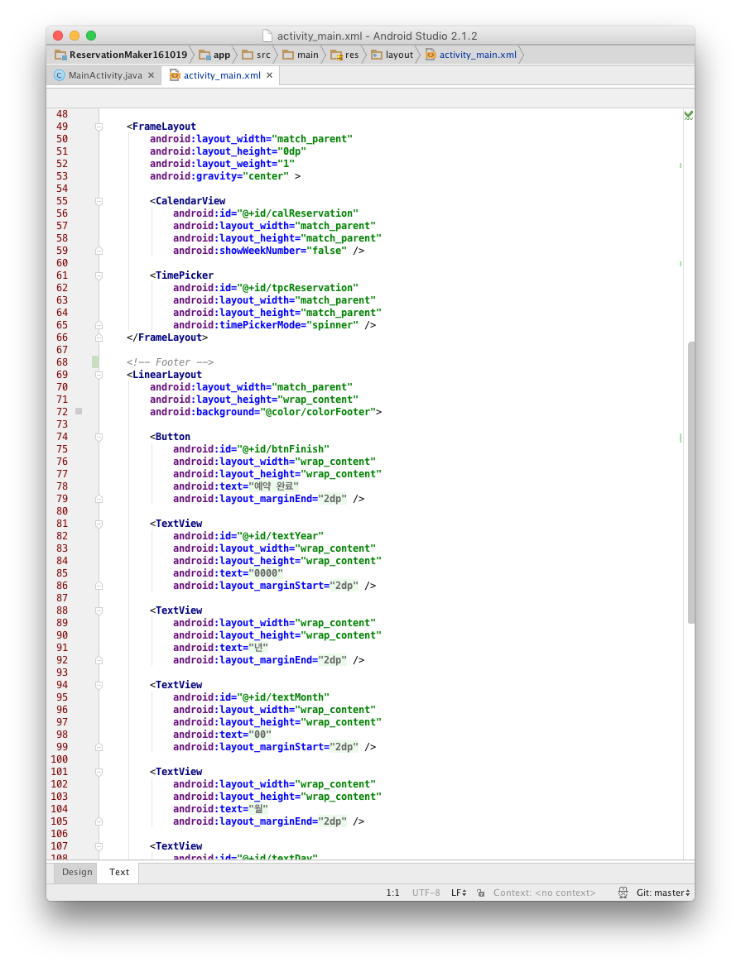

Figure 실습 6-1 activity_main.xml (2)

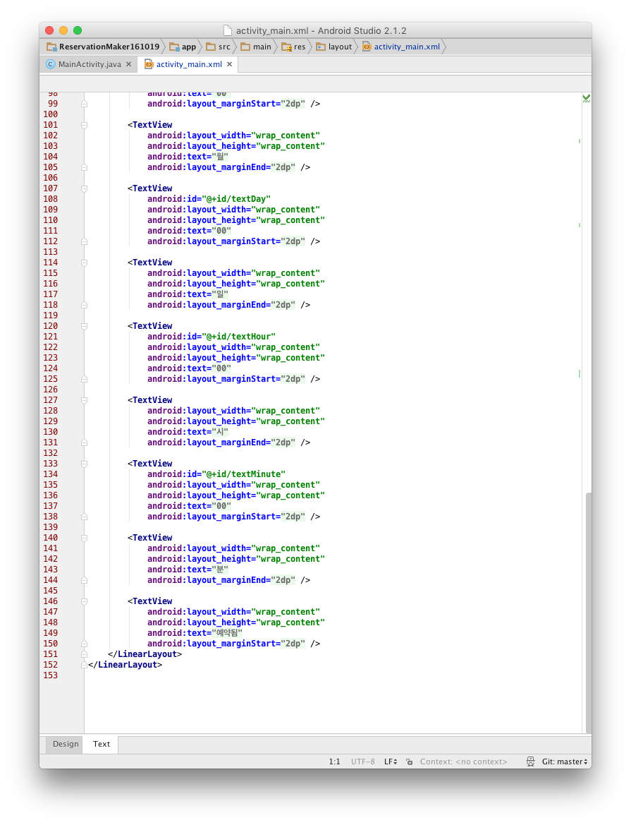

Figure 실습 6-1 activity_main.xml (3)

## 실습 6-2 (p.263)

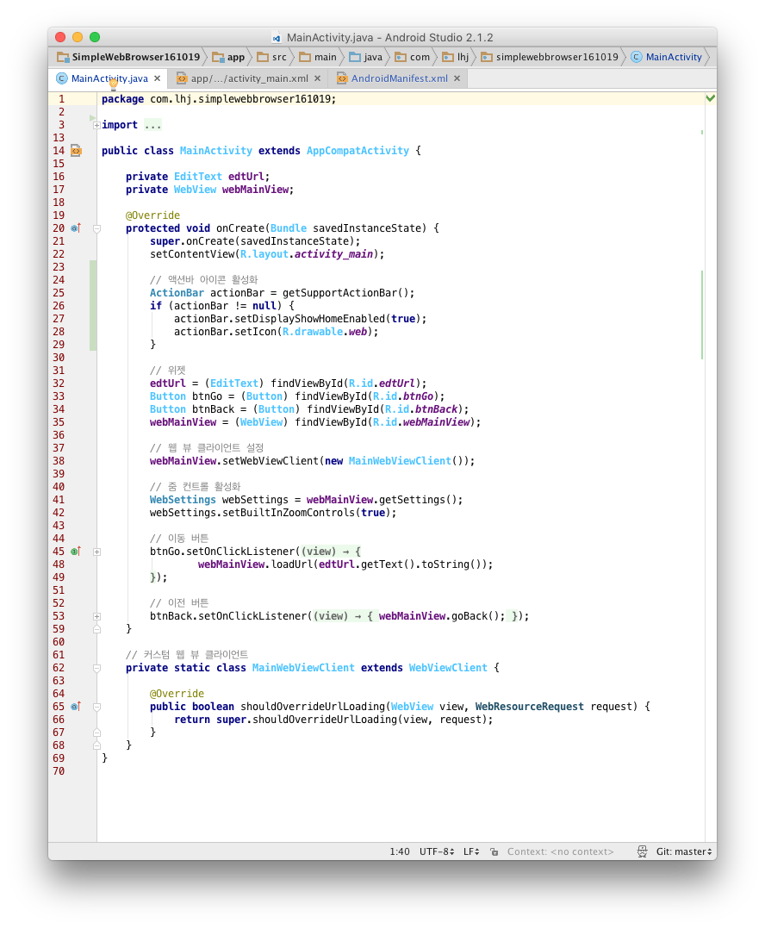

Figure 실습 6-2 MainActivity.java

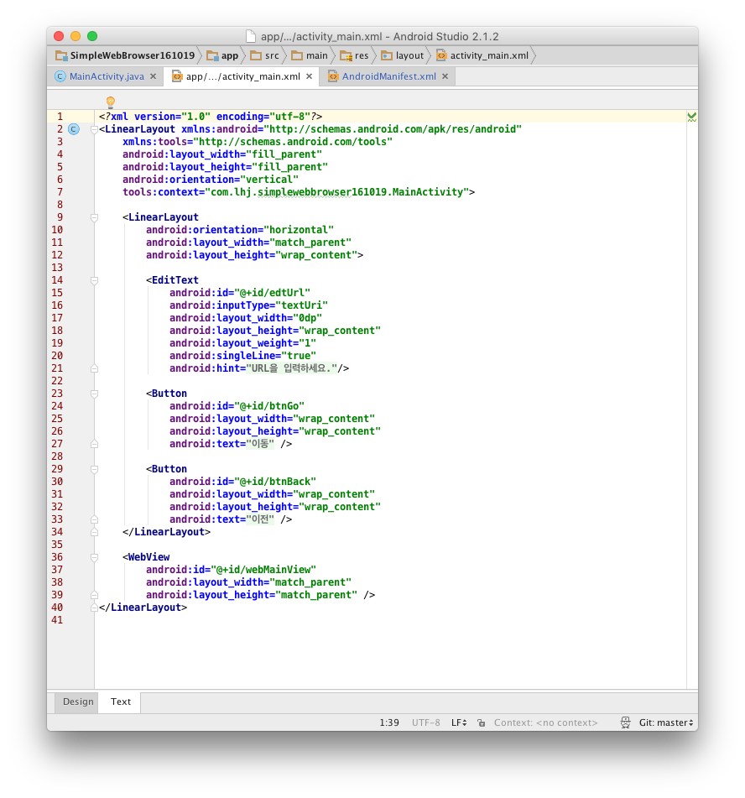

Figure 실습 6-2 activity_main.xml

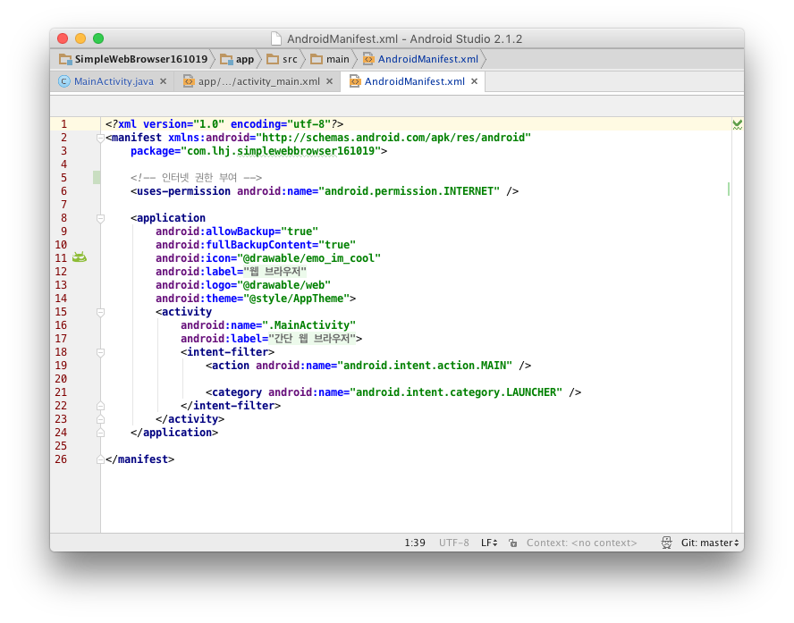

Figure 실습 6-2 AndroidManifest.xml  
– uses-permission으로 인터넷 권한을 부여함

# Result

## 실습 6-1 (p.237)

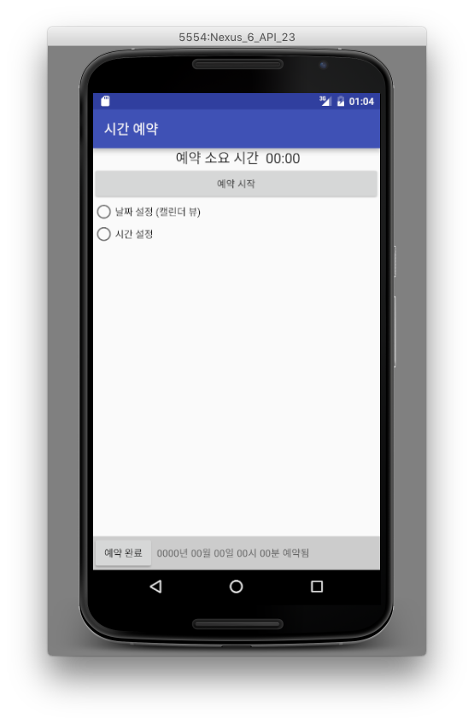

Figure  실습 6-1 초기 화면

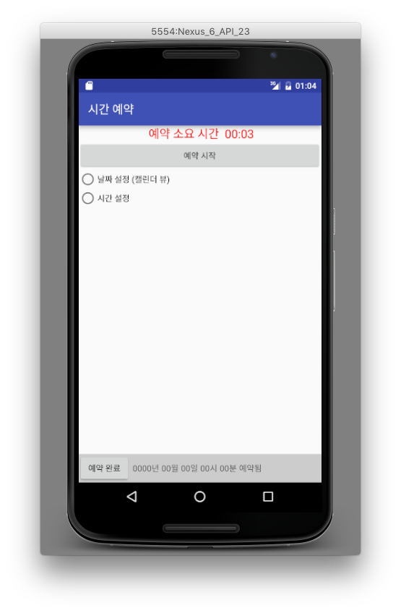

Figure 실습 6-1 예약 시작

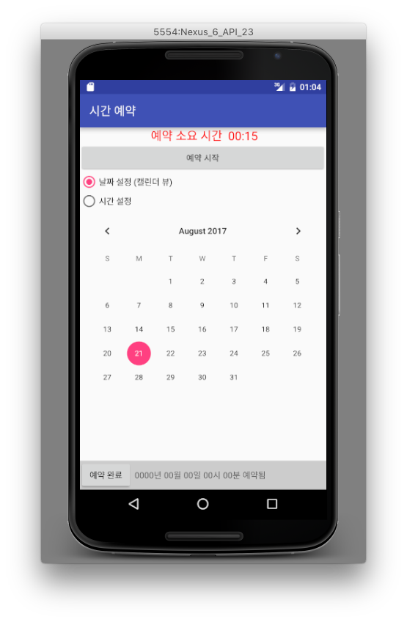

Figure 실습 6-1 날짜 설정

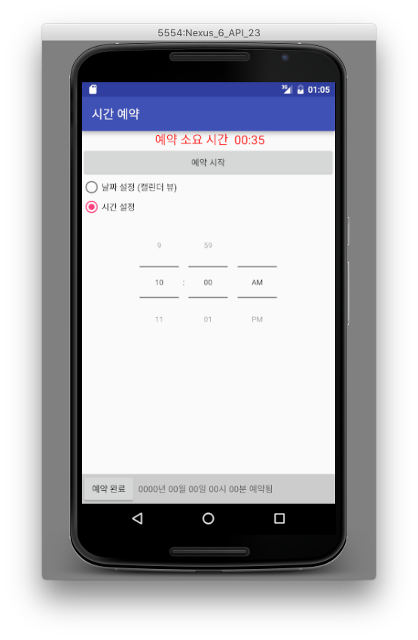

Figure 실습 6-1 시간 설정

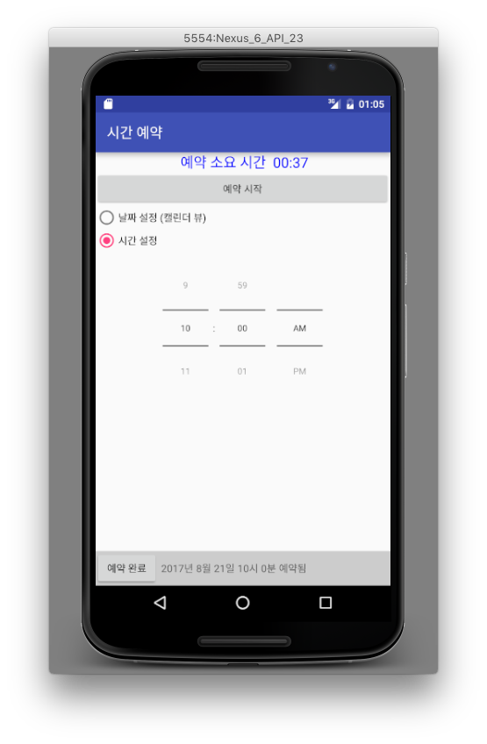

Figure 실습 6-1 예약 완료

## 실습 6-2 (p.263)

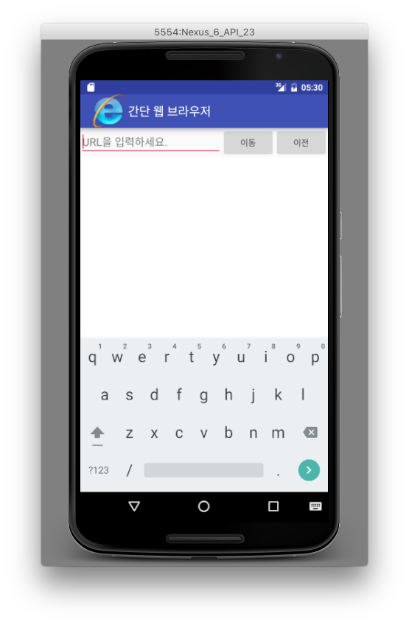

Figure 실습 6-2 초기 화면

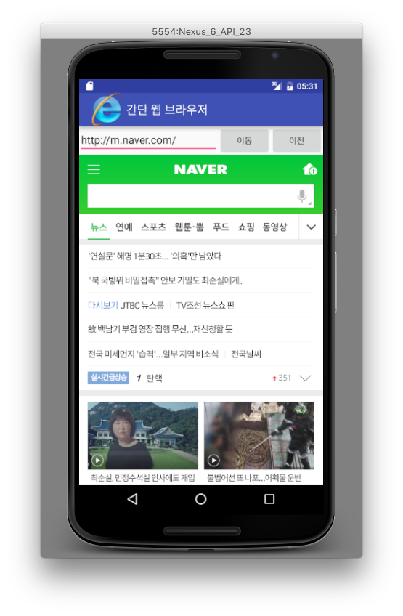

Figure 실습 6-2 웹 페이지 접속 화면

1. calReservation.getDate()가 캘린더의 선택된 날짜를 가져오지 못하고 현재 날짜만 가져오는 문제가 있어, 별도의 year, month, day 인티저 변수를 추가하고 캘린더의 날짜를 선택할 때(DateChangeListener) 이 값을 갱신하도록 수정함. 이 변수들의 초기값은 현재 날짜임.